Contents
订单评估操作手册 1
订单评估流程： 1
界面介绍一 订单Release或创建Claim页面 2
界面介绍二 Claim编辑页面 3
界面介绍三 Claim Reports页面 4
操作方法介绍 4
订单Release 4
创建并推进Claim 6
跟单员创建Claim 6
USPM创建Claim 7
生产主管创建Claim 10
GM Assistant创建Claim 11
审核并推进Claim 13
生产主管审核Claim 14
总经办审核Claim 15
总经理审核Claim 16
总经办通知储运部扣款或登记现金扣款 17
手动关掉Claim 18

订单评估操作手册

订单评估流程：
订单评估是指订单出运后，公司对订单的执行情况做一个评估。
系统用Production QA Status来表示订单Release还是Claim。
如果订单Release,流程如下：
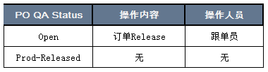

如果订单Claim，流程如下：
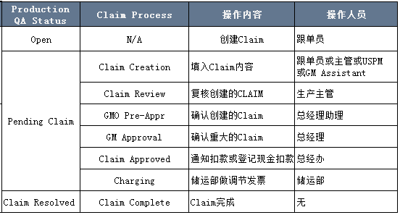

Production QA Status在Quality AssuranceProduction Evaluation页面可以看到，如下：
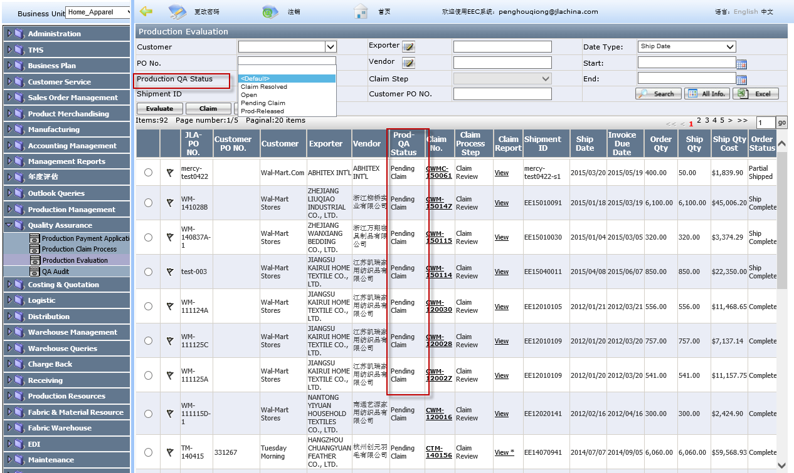
说明：
- Open：表示订单还没有评估。
- Production Released：表示订单经评估，不用创建Claim。
- Pending Claim：表示订单创建了Claim, Claim正在处理中。
- Claim Resolved：表示Claim已经各部门确认完毕。

以下详细介绍订单评估的界面和操作方法。

界面介绍一 订单Release或创建Claim页面
此页面用于用户选择将订单Release,还是创建Claim
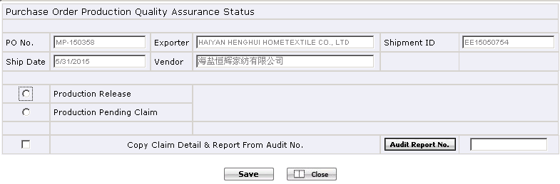
字段介绍：
- Production Release：Release 订单，用户选择此项表示订单不用创建Claim,可以Release.
- Production Pending Claim：创建Claim
- Copy Claim Detail &Report From Audit NO.：如果QA部门对此订单创建了Report,可以在此打√，将QA创建的报告带过来。

界面介绍二 Claim编辑页面
此页面用于用户编辑和推进Claim,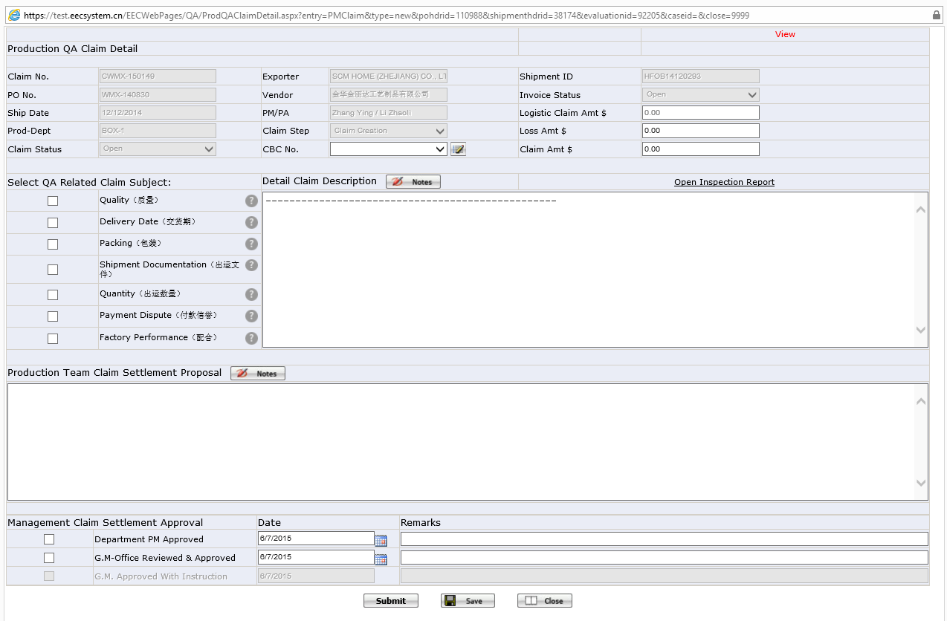
字段解释：
- CBC No.：Charge Back NO., 用户打开字段旁边的铅笔按钮，在弹出的窗口中选择Charge Back No.,把Claim和Charge Back No.关联起来。
- Logistic Claim Amt$：储运部所创建Claim的金额。
- Loss Amt$：公司发生在该订单上的损失。
- Claim Amt$：公司决定向工厂扣款的金额。
Button解释
- Notes(Detail Claim Description)：Claim细节描述
- Notes(Production Team Claim Settlement Proposal)：生产部门处理意见

界面介绍三 Claim Reports页面
此页面用于用户查阅Claim执行情况，另外有手动关掉Claim的功能
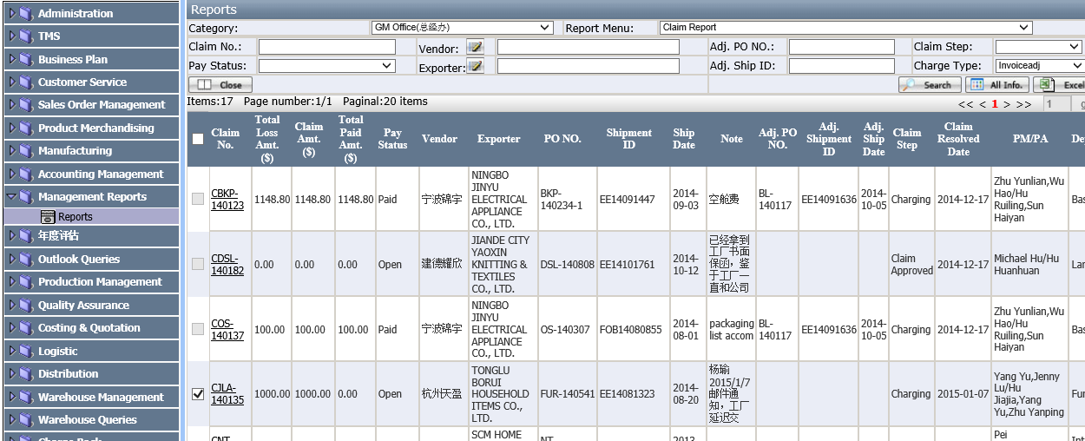
Button解释：
- Close：用于用户手动关掉Claim。对于扣款没有执行完毕，但又不打算继续执行的Claim，用户可以在此手动关掉Claim.

操作方法介绍

订单Release
跟单员和GM Assistant都可以对订单进行Release
跟单员在Quality AssuranceProduction Evaluation页面，找出需要评估的订单（Release的订单，Production QA Status必须是“Open”），点“Evaluate”,打开界面一:
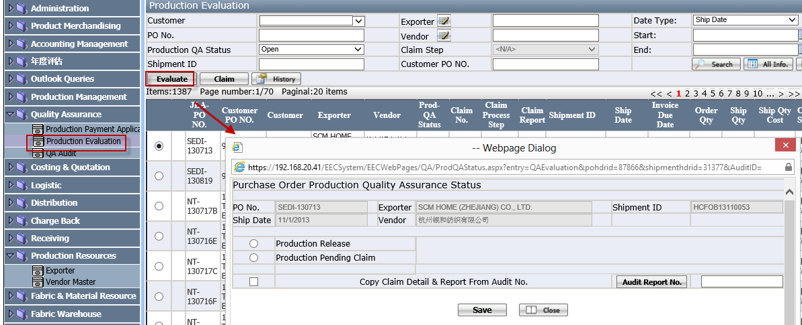
GM Assistant在Quality AssuranceProduction Claim Process页面，点按钮“Claim”,在打开的页面中找出需要评估的订单（同上，Release的订单，Production QA Status必须是“Open”），点“Create”，打开界面一
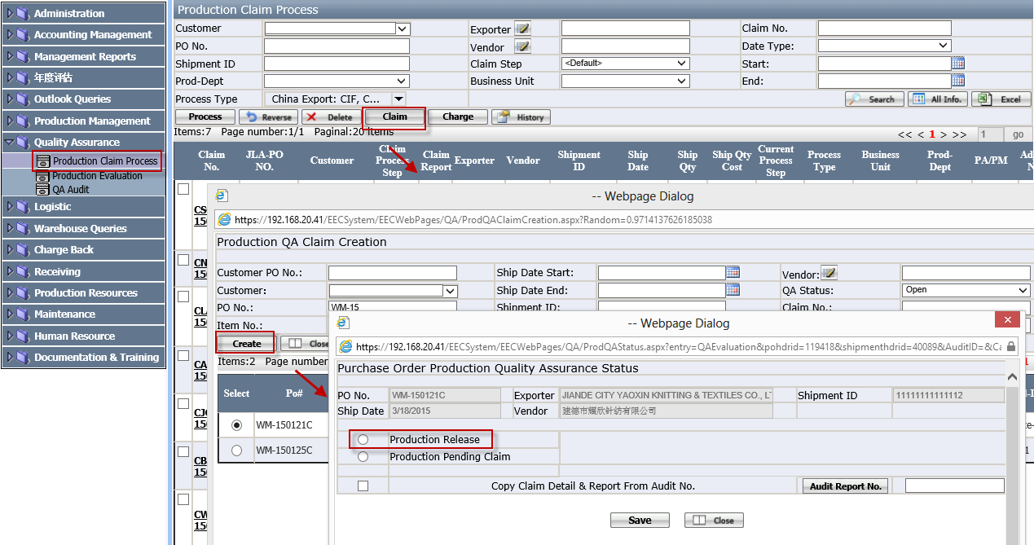
用户在界面一选择“Production Release”，然后保存。
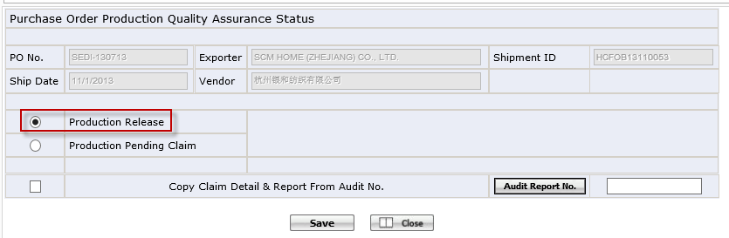
保存后，Productio QA Status就变为“Prod-Released”，此订单评估完毕。
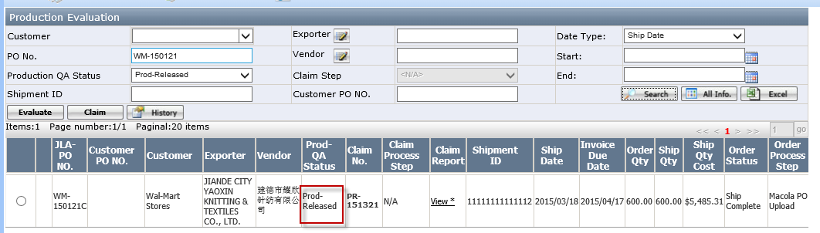

创建并推进Claim

跟单员创建Claim
1.用户在Quality AssuranceProduction Evaluation页面，选择订单后，点“Evaluate”
打开界面一,选择“Production Pending Claim”。进入界面二。这时Claim step是“Claim Creation”
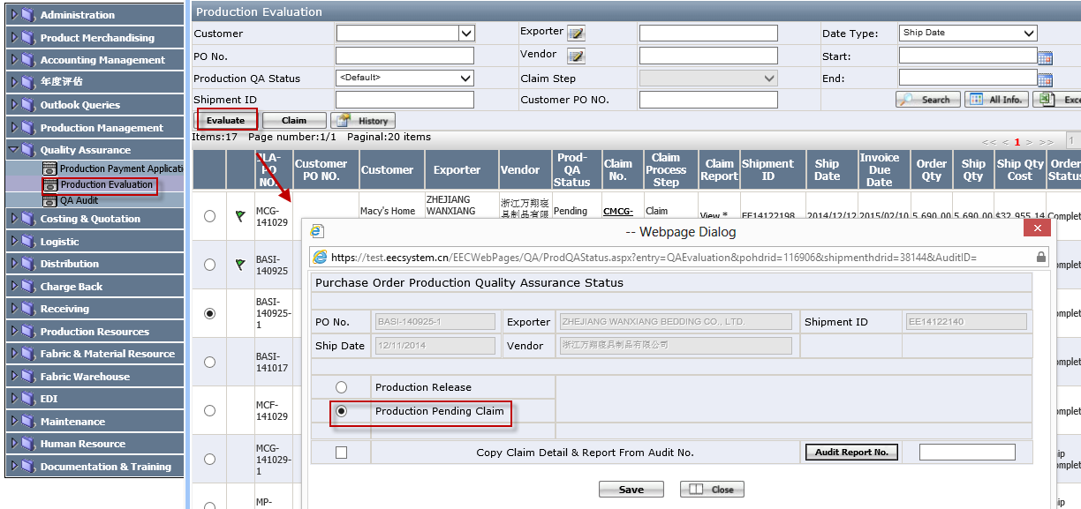
在界面二，已有Claim NO.生成,Claim Step是“Claim Creation”
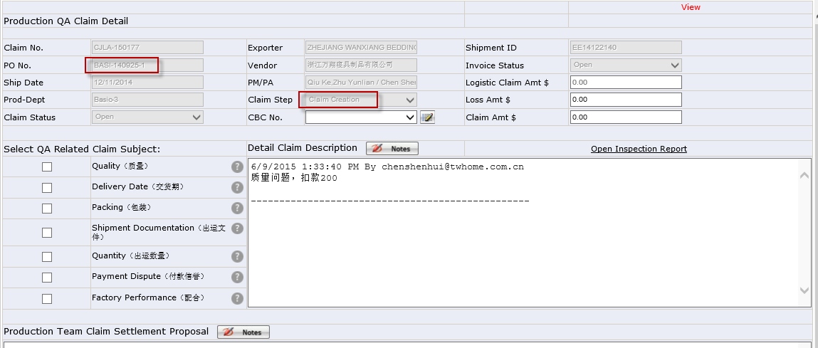
2.用户在界面二填进Loss Amt$, Claim Amt$，选择Claim Subject，上传调查报告（通过点“Open Inspection Report上传），保存。

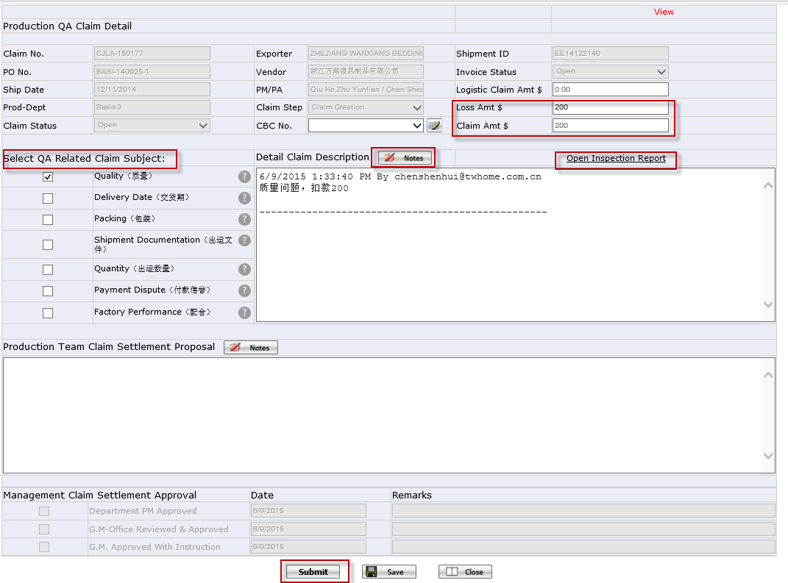
再Submit，把Claim推进到“Claim Review”。
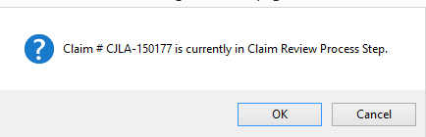

USPM创建Claim
1.用户在Charge BackInvestigation Process页面，打开需要创建Claim的Charge Back,点Claim—>Create ClaimCreate,进入界面二，如下：
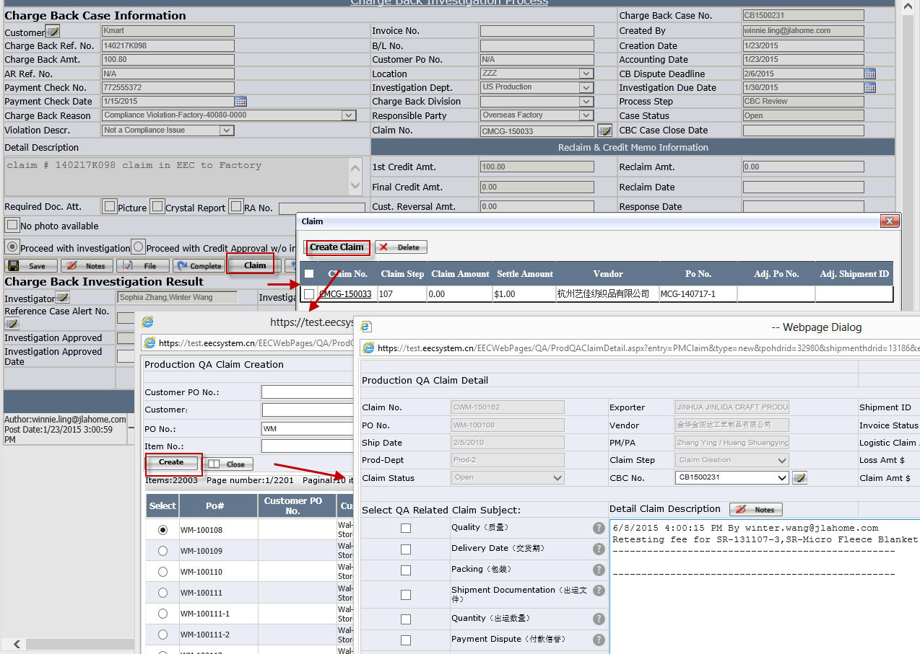
此时，Claim NO.生成，Claim Step是“Claim Creation”
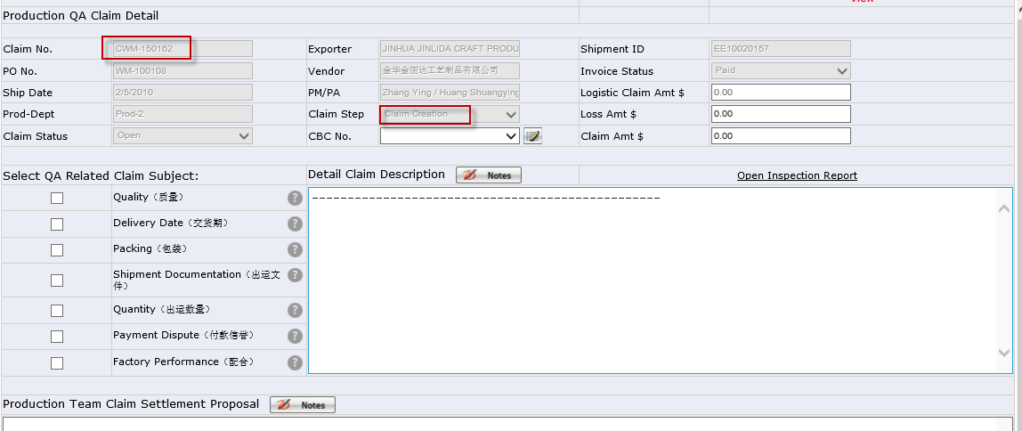
2.用户在界面二填进Loss Amt$， Claim Amt$，选择Claim Subject，点“Open Inspection Report”上传调查报告
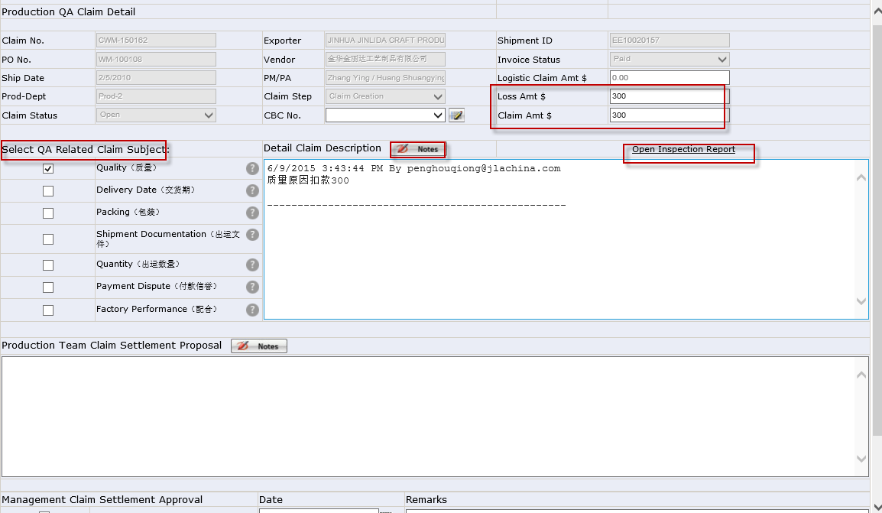

Submit，把Claim推进到“Claim Review”。
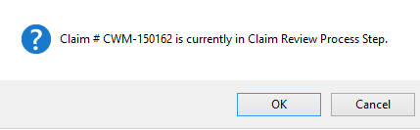

3.用户在接下来跳出的窗口中选择是否需要发邮件告知生产部
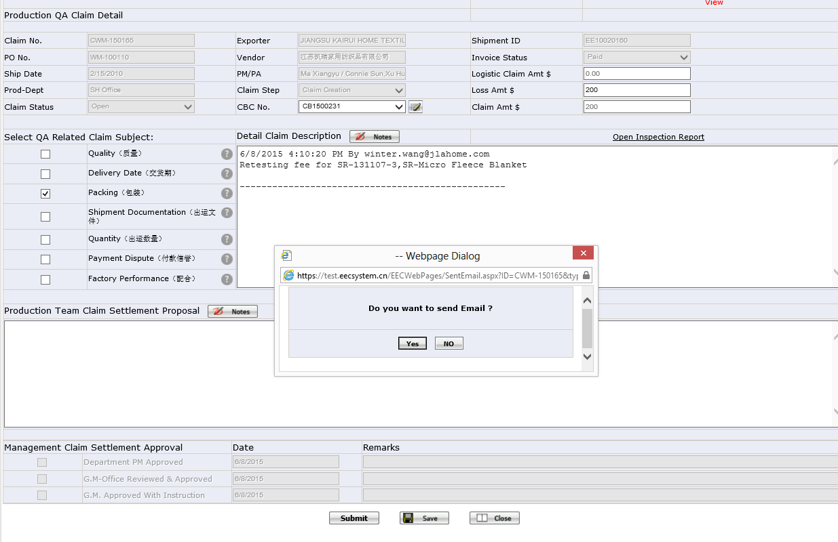
用户选择Yes,系统弹出发邮件的Outlook页面，用户完善邮件信息后发给生产部
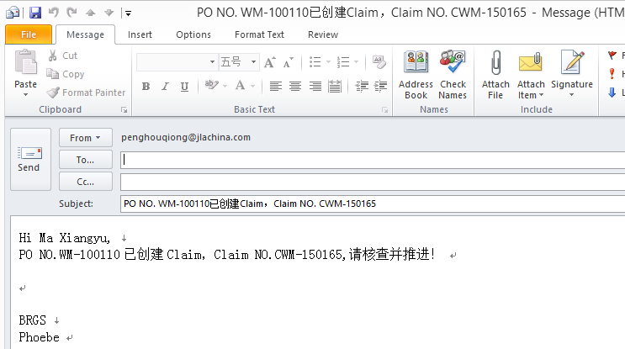

生产主管创建Claim
用户在Quality AssuranceProduction Evaluation页面，点按钮“Claim”,在打开的页面中筛选出需要创建Claim的订单，点“Create”，进入界面二,

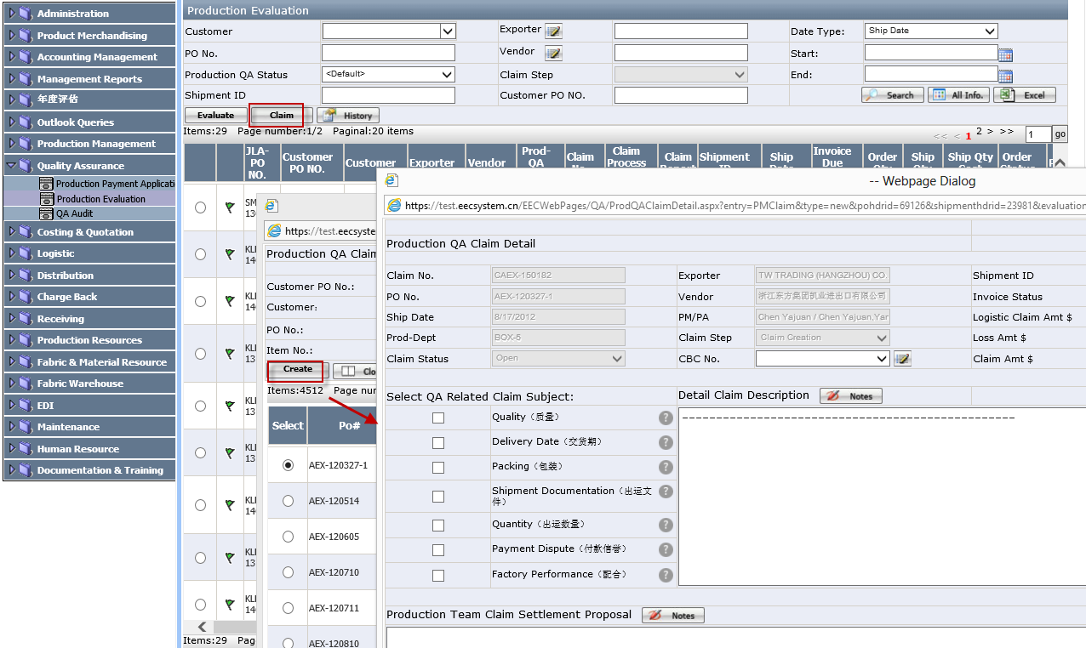
此时，Claim NO.生成，Claim Step是“Claim Creation”
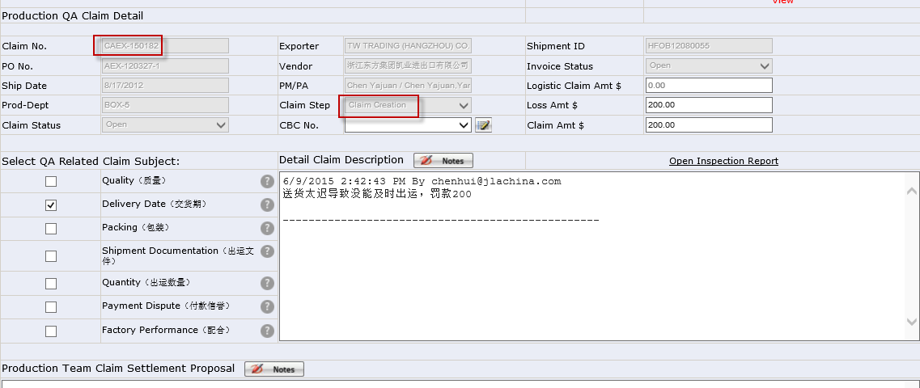
2.用户在界面二填进Loss Amt$, Claim Amt$,选择Claim Subject，点“Open Inspection Report”上传调查报告，
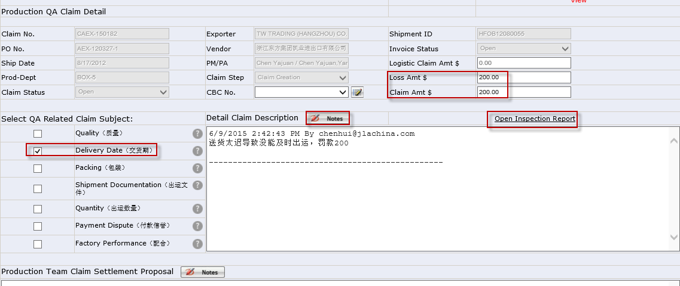
保存后Submit，把Claim推进到“Claim Review”。
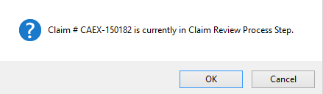

GM Assistant创建Claim
- 用户在Quality AssuranceProduction Claim Process页面，点按钮“Claim”,在打开的页面中筛选出需要创建Claim的订单，点“Create”,进入界面二。
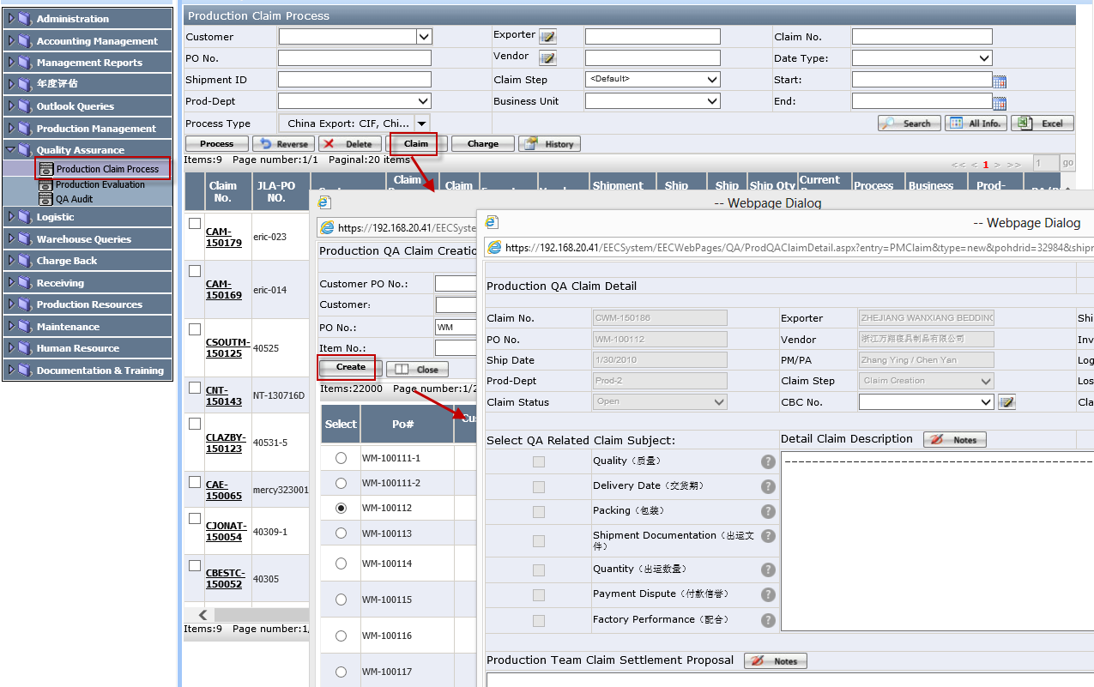

在界面二，已有Claim NO.生成,Claim Step是“Claim Creation”

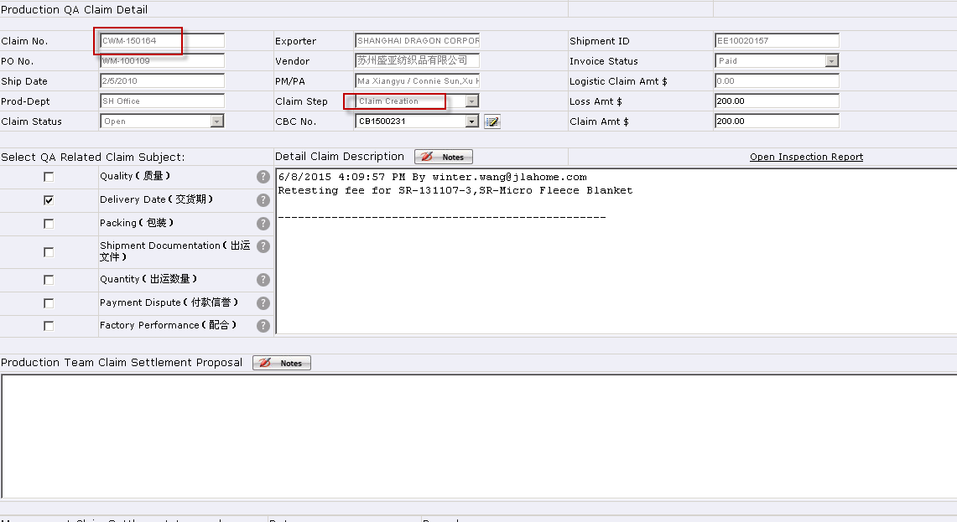

- 用户在界面二填进Loss Amt$, Claim Amt$,选择Claim Subject，点“Open Inspection Report上传调查报告”，保存
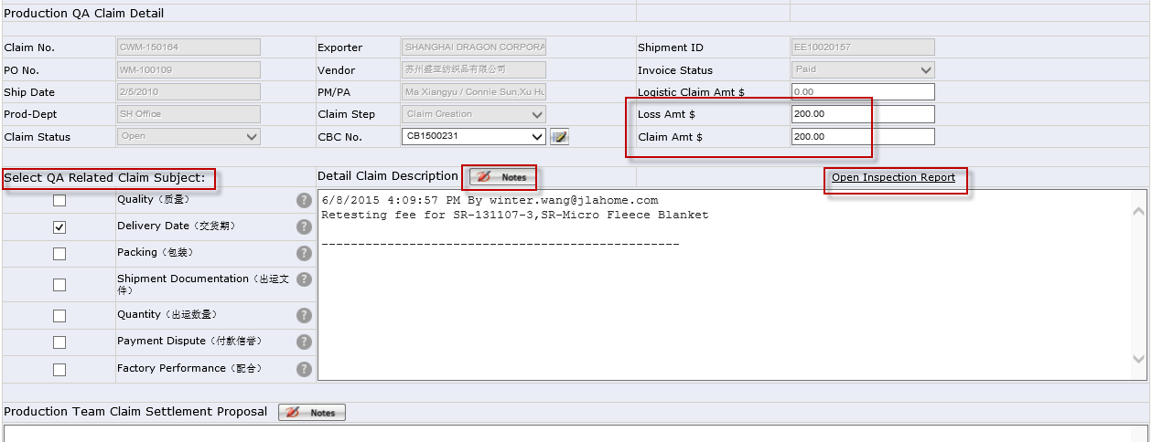
Submit，把Claim推进到“Claim Review”。
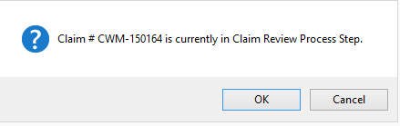

系统会让用户选择是否发邮件告知生产部。
用户选择Yes,系统会弹出发邮件的Outlook页面：
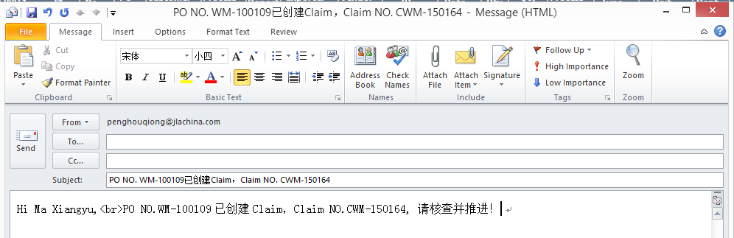

审核并推进Claim

生产主管审核Claim
1.生产主管通过点Quality Assurance—>Production Evaluation页面，找出要操作的Claim,在信息栏里点“Claim NO.”（如下）,进入操作界面二
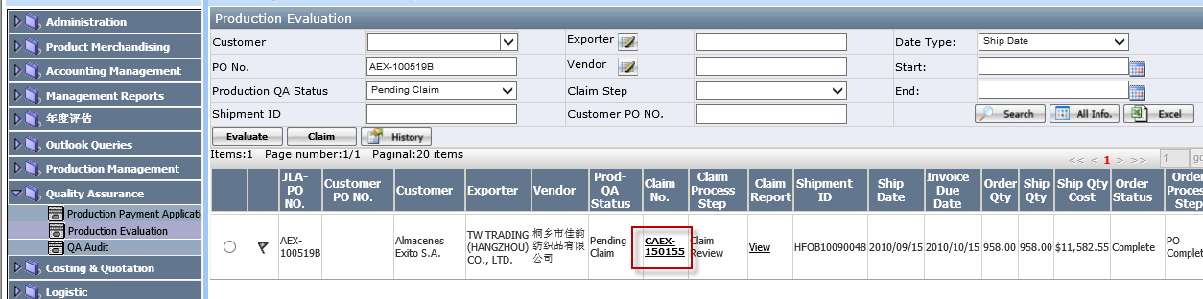
2.生产主管在Claim 的“Department PM Approved”前打√，并在Remark里批注，
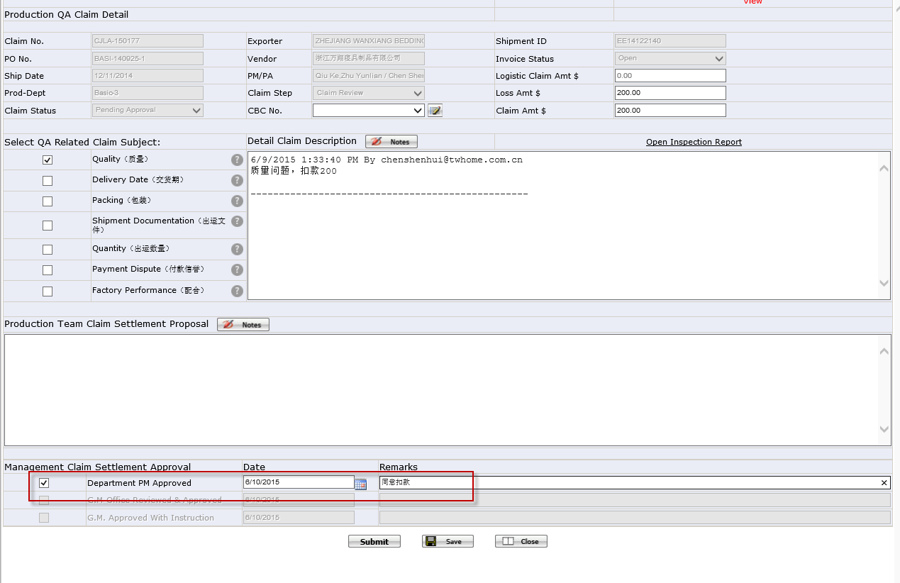
保存后点“Submit”,把Claim推进到“GMO Pre-Appr”
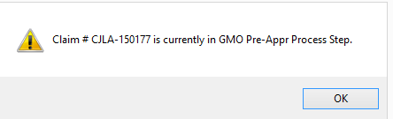

总经办审核Claim
- GMO在Quality Assurance—>Production Claim Process页面，找出要操作的Claim,在信息栏里点“Claim NO.”（如下）,进入操作界面二
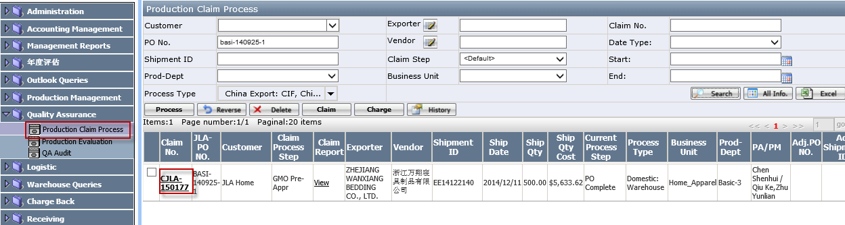
- 总经办对Claim 内容进行审核，审核完后在“G.M-Office Reviewed & Approved”前打√，并写上注释，
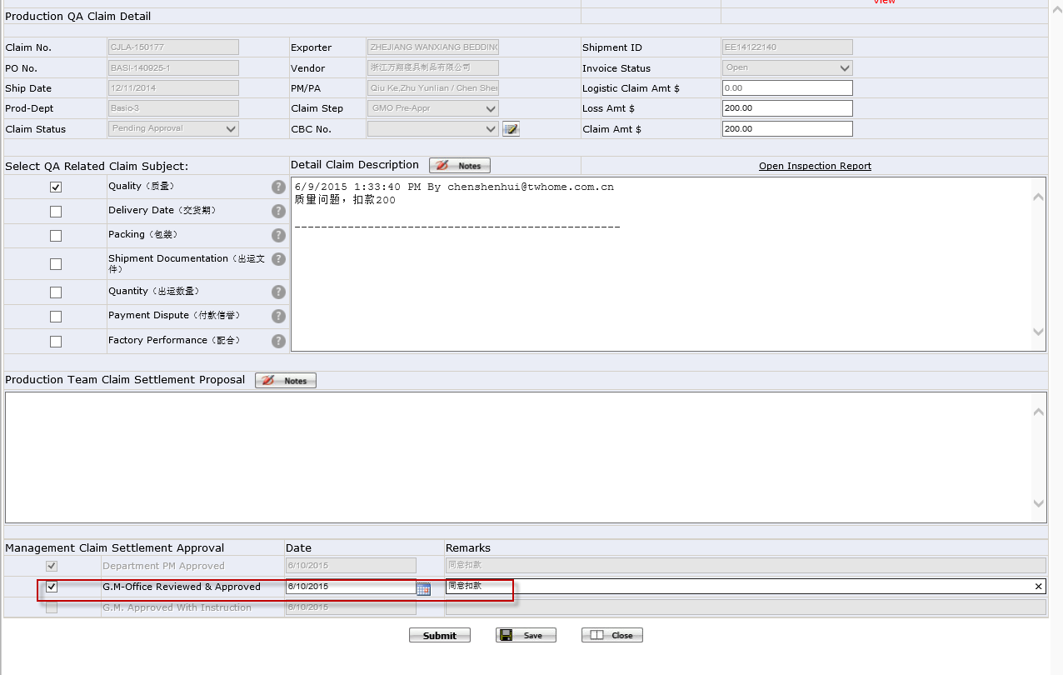
Submit之后，会弹出2个选项
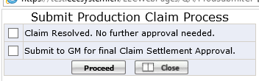
用户选择“Claim Resolved.No further approval needed”将Claim 推进到“Claim Approved”
用户选择“Submit to GM for final Claim Settlement Approval” 将Claim 推进到“GM Approval”。

总经理审核Claim
1. GM在Quality Assurance—>Production Claim Process页面，找出要操作的Claim,在信息栏里点“Claim NO.”（如下）,进入操作界面二
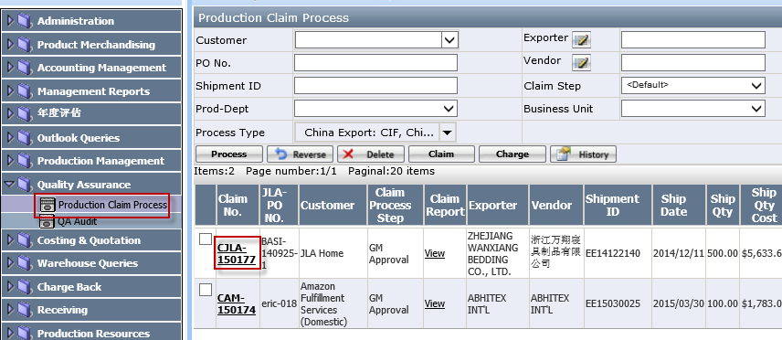
2.总经办对Claim 内容进行审核，在“G.M.Approved With Instruction”前打√，并写上批注：
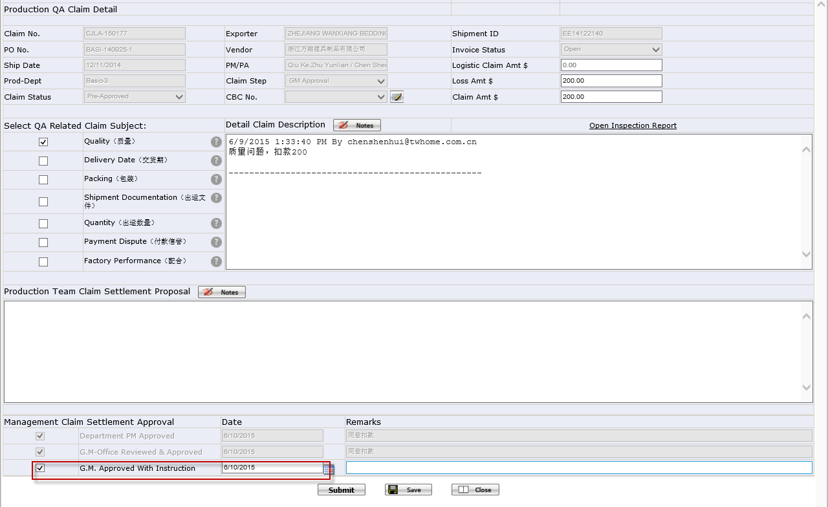
Submit,把Claim推进到Claim Approved
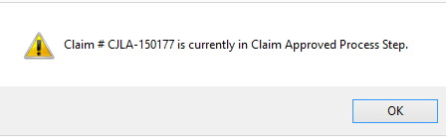

总经办通知储运部扣款或登记现金扣款
1.总经办在Production Claim Process页面,选择Claim点“Charge”：会弹出2个选项“by Charge”和“by Invoice Adj.”：
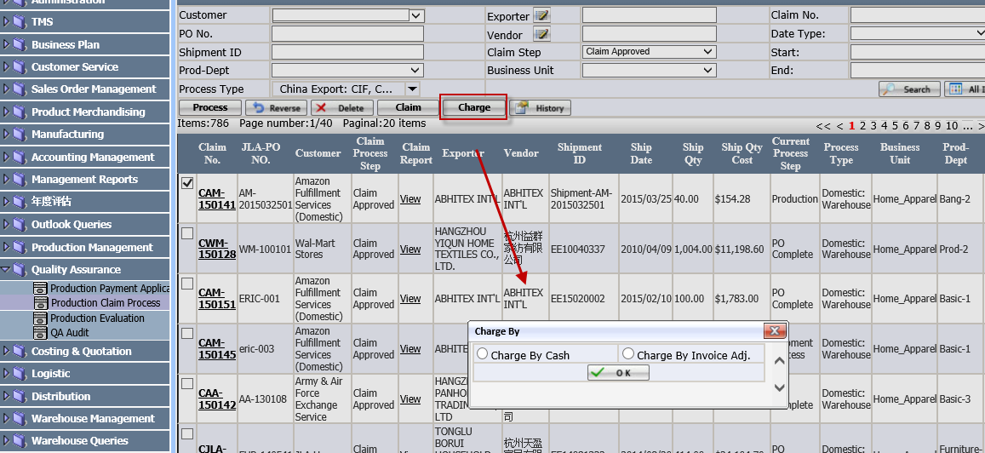
选择“Charge By Invoice Adj.”,系统会询问用户是否需要发送邮件，并把Claim推进到“Charging”
选择“Charge By Cash”，在弹出的窗口中输入Charge Amount和Notes,
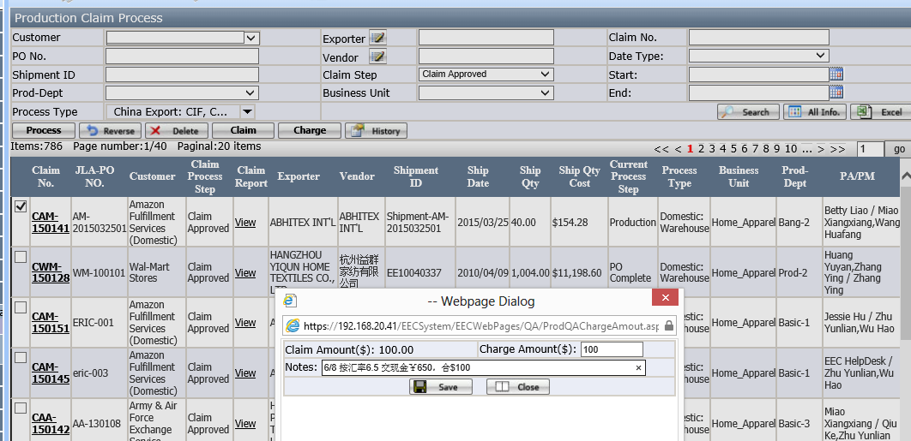
如果Charge Amount>=Claim Amount,系统将Claim推进到“Claim Complete”
如果Charge Amount<Claim Amount,系统将Claim推进到“Charging”

手动关掉Claim
用户在界面三，选择Claim,点Close,则可手动将处于Claim Approved和Charging的Claim关掉。即将Claim Step推进到“Claim Complete”，Paid Status变为“Paid”
